**Питання на перший модуль з курсу «Теорія ймовірностей та математична статистика»**

**1.** **Вступ. Стохастичний експеримент. Простір елементарних подій. Елементарна подія.**

**2.** **Випадкові події та дії над ними.**

**3.** **Частотне визначення ймовірності****.**

**4.** **Скінченна ймовірнісна схема. Приклад**

**5.** **Класичне означення ймовірності. Приклад**

**6.** **Зліченна ймовірнісна схема. Приклад**

**7.** **Геометричне визначення ймовірності. Задача Бюффона**

**8.** **Алгебра, сигма-алгебра. Теорема про замкненість алгебри відносно монотонної**

**збіжності.**

**9.** **Мінімальна сигма-алгебра. Борелівська σ-алгебра. Борелівські множини.**

**10.** **Визначення ймовірнісного простору.**

**11.** **Аксіоми теорії ймовірності.**

**12.** **Властивості ймовірності (доповнення, неможлива подія, вкладена різниця,**

**монотонність)**

**13.** **Властивості ймовірності (множина значень ймовірності, об’єднання двох подій)**

**14.** **Властивості ймовірності (еквівалентність неперервності в нулі та сигма-адитивності**

**для адитивної міри)**

**15.** **Властивості ймовірності (Продовження неперервної ймовірності на сигма-алгебру)**

**16.** **Формула включення –виключення. Задача про листи**

**17.** **Властивості ймовірності (напівадитивність, неперервність)**

**18.** **Умовні ймовірності. Властивості**

**19.** **Теорема добутку. Узагальнена теорема добутку.**

**20.** **Формула повної ймовірності. Приклад.**

**21.** **Формула Байєса. Приклад.**

**22.** **Незалежні випадкові події (попарно, у сукупності). Приклад Берштейна**

**23.** **Теорема про перетворення незалежних випадкових подій.**

**24.** **Випадкові величини. Функція розподілу.**

**25.** **Дискретні випадкові величини. Їх розподіл.**

**26.** **Схема випробувань Бернуллі**

**27.** **Задача про комахи**

**28.** **Розподіл Бернуллі, біноміальний розподіл. Їх математичне сподівання та дисперсія.**

**29.** **Теорема про найбільш ймовірне значення для біноміального розподілу****.**

**30****. Геометричний розподіл. Його математичне сподівання та дисперсія.**

**31.** **Розподіл Пуассона. Математичне сподівання та дисперсія для нього.**

**32.** **Гранична теорема Пуассона.**

**33.** **Локальна та інтегральна теореми Муавра-Лапласа.**

**34.** **Математичне сподівання для дискретної випадкової величини. Теорема про**

**обчислення.**

**35.** **Властивості Матем. сподівання**

**36.** **Моменти вищих порядків для випадкової величини. Дисперсія та властивості.**

**37.** **Нерівність Коші-Буняковського.**

**38.** **Властивість мінімальності дисперсії серед усіх квадратичних відхилень**

**39.** **Нерівність Чебишева.**

**40.** **Правило 3σ****.**

**41.** **Багатовимірні дискретні випадкові величини.**

**42.** **Незалежні дискретні випадкові величини. Лема про еквівалентність означення**

**43.** **Теорема про спадковість незалежної випадкової величини.**

**44.** **Мультиплікативна властивість математичного сподівання.**

**45.** **Теорема про дисперсію сум незалежних випадкових величин.**

**46.** **Коваріація та її властивості.**

**47.** **Коефіцієнт кореляції та його властивості.**

**48****. Генератриса для д.в.в та її властивості.**

1. Вступ. Стохастичний експеримент. Простір елементарних подій. Елементарна подія.

Стохастичним експериментом називають експеримент (випробування), результат якого не можна передбачити заздалегiдь, але який можна повторити в незалежний спосiб необмежене число разiв.

Множина всiх елементарних подiй називається простором елементарних подiй (ПЕП).

Певний фiксований результат експеримента,який не можна виразити через сукупнiсть iнших результатiв, називається елементарною подiєю.

1. Випадкові події та дії над ними.

Пiдмножини Ω називаються подiями (випадковими подiями). Сама множина Ω називається достовiрною подiєю, а порожня множина ∅ неможливою подiєю.

Сумою(об’єднанням) подій A i B називається подiя C , яка вiдбувається лише тодi, коли вiдбувається подiя A або подiя B.

Добутком (перетином) подiй A i B називається подiя C , яка вiдбувається лише тодi, коли вiдбувається i подiя A, i подiя B.

Подiї A i B називаються несумiсними подiями, якщо A ∩ B = ∅.

Рiзницею подiй A i B називається подiя C , яка вiдбувається лише тодi, коли вiдбувається подiя A, i не вiдбувається подiя B. В цьому випадку пишуть C = A\B.

Подiя Ω\A називається протилежною до подiї A (доповненням до подiї A, запереченням подiї A) i позначається як A.

1. Частотне визначення ймовірності.

Вiдношення hn(A) = nA/n називається частотою (вiдносною частотою) подiї A в серiї експериментiв.

Якщо при великих n частота hn(A) мало вiдрiзняється вiд деякого фiксованого p, то говорять, що подiя A стохастична стiйка, а число p представляє собою ймовiрнiсть подiї A.

Властивостi hn(A):

1. 0 ≤ hn(A) ≤ 1
2. hn(Ω) = 1,де Ω — достовiрна подiя, що настає при кожному здiйсненнi експеримента.
3. hn(A ∪ B) = hn(A) + hn(B), де A, B — несумiснi подiї.

1. Скінченна ймовірнісна схема. Приклад

Випадковою подiєю у скiн. йм. схемi будемо називати пiдмножину з ПЕП, A ⊆ Ω.

Нехай подiя A = {ωi1 , · · · , ωik }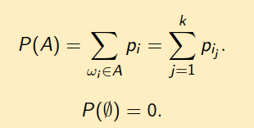

Ймовiрнiсть подiї A визначимо як

Приклад: Пiдкидають несиметричний кубик. Ймовiрнiсть випадання

кожної гранi пропорцiйна її номеру. Знайти ймовiрнiсть, що

випало чило, яке кратне 3.

ПЕП

Ω = {1, 2, 3, 4, 5, 6}

A = {3, 6}

Приклад: Підкидаємо монету двічі. Тоді простір елементарних подій Ω = { } ЦЦ, ГЦ,ЦГ, ГГ , а деяка окрема подія , наприклад така, що полягає у випаданні принаймні одного герба - B = { } ГЦ,ЦГ, ГГ .

1. Класичне означення ймовірності. Приклад

P(A) = |A|/|Ω|, (1)

де |A|—потужнiсть подiї A (кiлькiсть елементiв в нiй).

Приклад: У коробці міститься шість однакових занумерованих куль. Довільно по одній виймають усі кулі. Знайти ймовірність того, що номери вийнятих куль зростатимуть. Позначимо через *А*подію, ймовірність якої треба знайти. Наслідками випробувань є перестановки з шести елементів. Отже, число всіх можливих випадків *п*= *Р6*=6! = 720. Для події А сприятливим є лише один наслідок випробування, тобто *т*= 1. Тому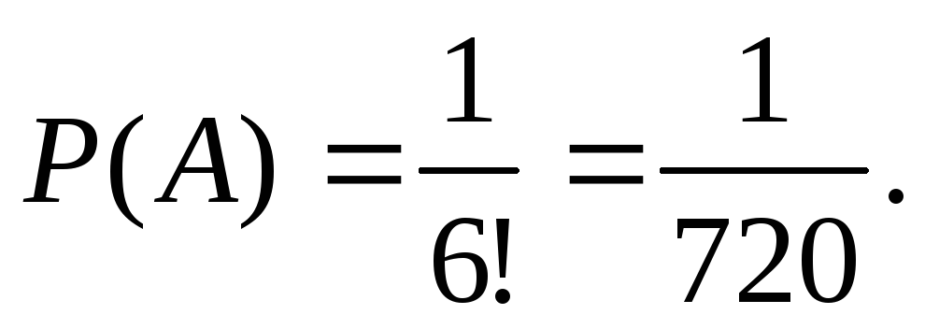

1. Зліченна ймовірнісна схема. Приклад

Нехай подiя A = {ωi1 , · · · , ωik , · · · }

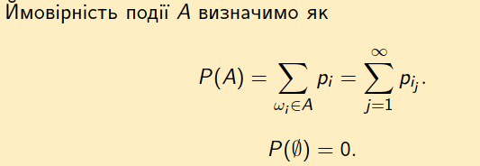

(невiд’ємнiсть) ∀A ⊆ Ω: 0 ≤ P(A) ≤ 1.

(нормованiсть) P(Ω) = 1.

(адитивнiсть) Якщо A ∩ B = ∅, то P(A ∪ B) = P(A) + P(B)

P(A) = 1 − P(A).

Приклад: Монету кидають до першої появи герба. Описати простір елементарних подій даного експерименту. Розв’язання. Простором елементарних подій такого експерименту є множина: Щ= {щ1 ,щ2 , K, щn , K, щ∞}, де Ц Ц Г n n 123K 1 щ − = означає, що герб випаде вперше в n-му експерименті, а щ∞ відповідає тій можливості, що герб ніколи не випаде (у цьому разі наш експеримент продовжується нескінченно довго).

1. Геометричне визначення ймовірності. Задача Бюффона

Нехай Ω ⊂ Rn є обмеженою множиною евклiдового простору.

Стохастичний експеримент полягає у тому, що n-вимiрна точка ω навмання кидається в область Ω. Розглянемо U—клас усiх пiдмножин Ω, якi мають об’єм, т.б обмеженi. ∀A ∈ U будемо казати, що вiдбулась подiя A, якщо в результатi експ. ω ∈ A i покладемо P(A) = m(A)/m(Ω), де m(A) — n-об’єм множини A.(означення)

Задача Бюфонна: Площина роздiлена паралельними прямими на вiдстанi 2a. На цю площину навмання кидають голку завдовжки 2l (2l < 2a). Знайти ймовiрнiсть того, що голка перетне одну з прямих. Позначимо через x вiдстань вiд середини голки до найближчоїпрямої, x ∈ [0, a] а через ϕ -- кут мiж голкою i прямою (кут вiдкладаємо вiд голки до прямої проти годинникової стрiлки), ϕ ∈ [0, π]. Пара (ϕ, x) цiлком визначає положення голки вiдносно паралельних прямих, з iншого боку, задає на площинi ϕ, x точку з координитами (ϕ, x), що належить [0, π] × [0, a]. I навпаки.

Тому кидання точки на площину, розграфлену паралельними прямими, i реєстрацiя її положення вiдносно прямих рiвносильне киданню навмання точки в прямокутник [0, π] × [0, a]. Отже, ПЕП Ω = [0, π] × [0, a], m(Ω) = aπ. При цьому голка перетинається з прямою тодi i тiльки тодi, коли справджується нерiвнiсть x ≤ l sin ϕ. A = {(ϕ, x) ∈ Ω|x ≤ l sin ϕ}. Для того, щою знайти m(A), потрiбно обчислити площукриволiнiйної трапецiї пiд кривою l sin ϕ. 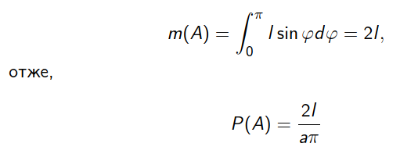

Одержане спiввiдношення можна використати для експериментального визначення π. Уявiмо, що голка кинута на площину n разiв ( n — велике), при цьому голка m разiв перетнула пряму. За великих n частота mn числа перетинiв голкою прямої має бути близькою до ймовiрностi P(A), тобто

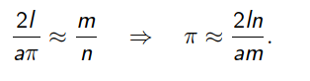

1. Алгебра, сигма-алгебра. Теорема про замкненість алгебри відносно монотонної збіжності.

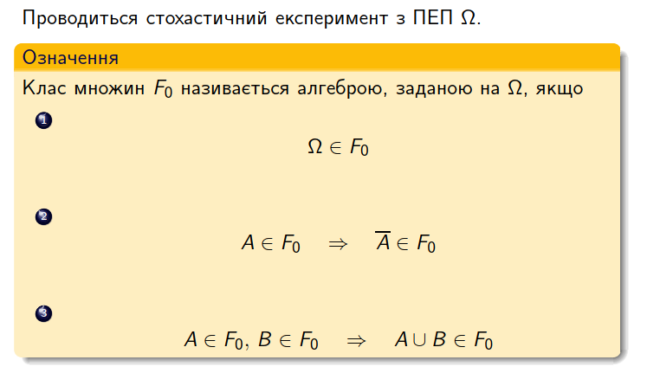

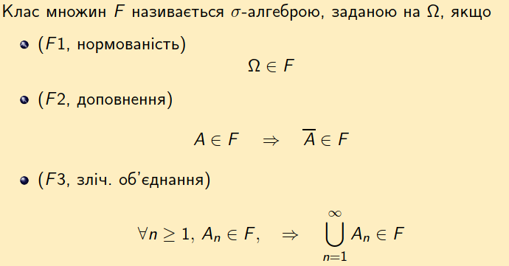

Теорема. Для того, щоб алгебра F0 була σ-алгеброю ⇔ F0 замкнена вiдносно монотонної збiжностi.

1. Мінімальна сигма-алгебра. Борелівська σ-алгебра. Борелівські множини.

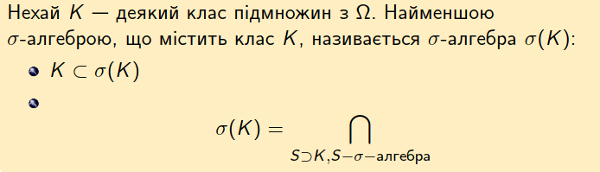

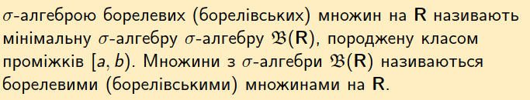

1. Визначення ймовірнісного простору.

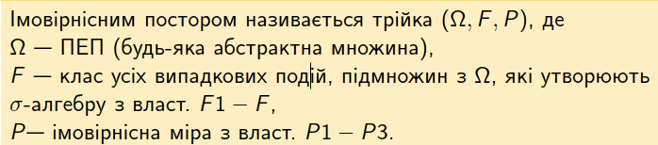

1. Аксіоми теорії ймовірності.

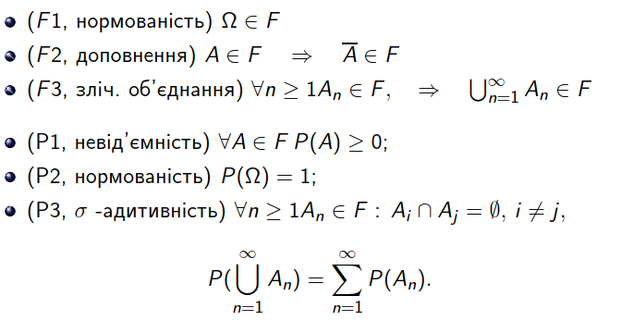

1. Властивості ймовірності (доповнення, неможлива подія, вкладена різниця, монотонність)

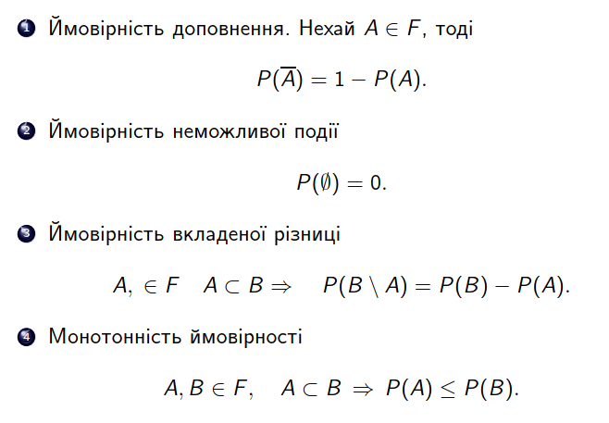

1. Властивості ймовірності (множина значень ймовірності, об’єднання двох подій)

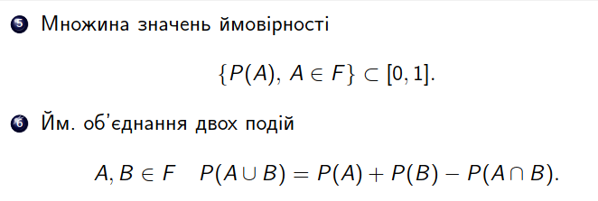

1. Властивості ймовірності (еквівалентність неперервності в нулі та сигма-адитивності для адитивної міри).

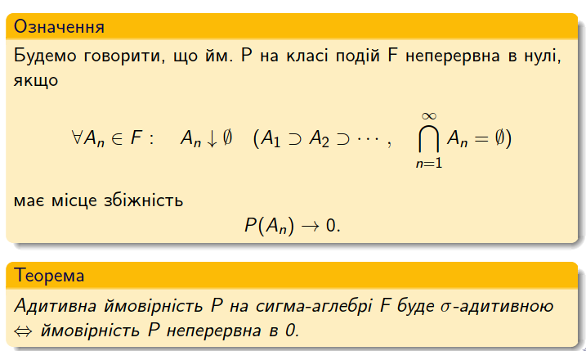

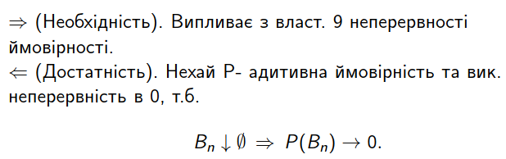

1. Властивості ймовірності (Продовження неперервної ймовірності на сигма-алгебру)

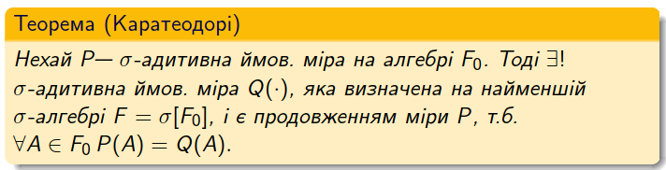

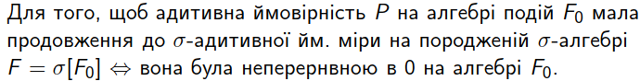

1. Формула включення –виключення. Задача про листи

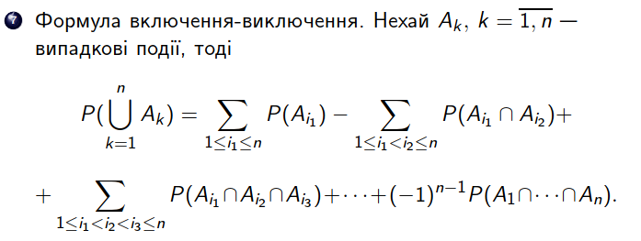

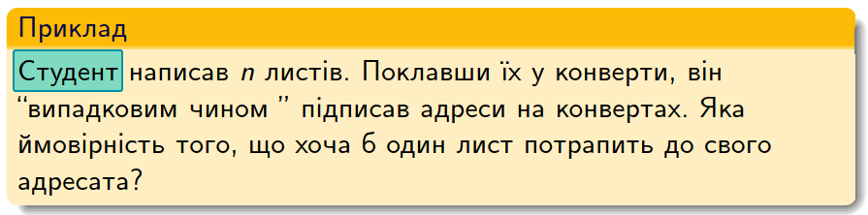

1. Властивості ймовірності (напівадитивність, неперервність)

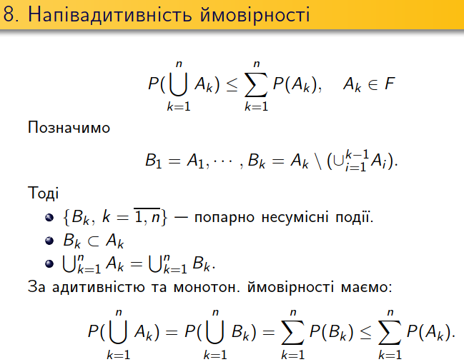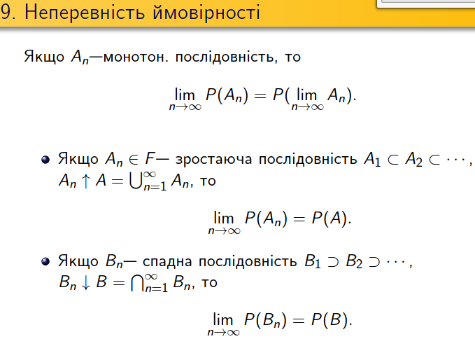

1. Умовні ймовірності. Властивості

1. Теорема добутку. Узагальнена теорема добутку.

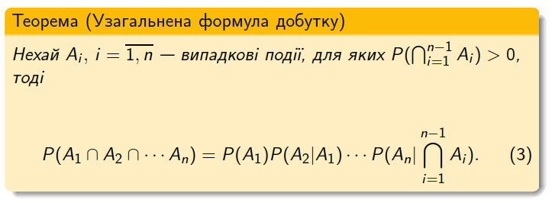

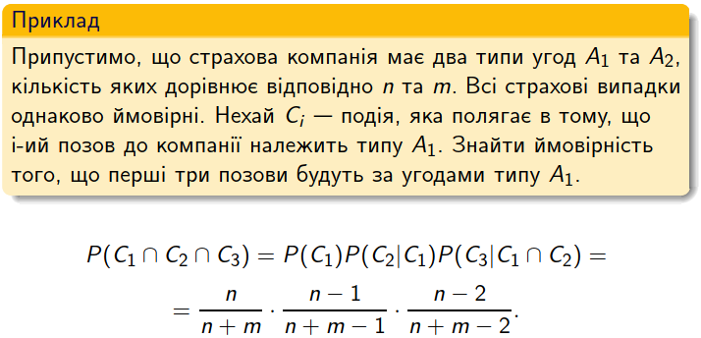

1. Формула повної ймовірності. Приклад.

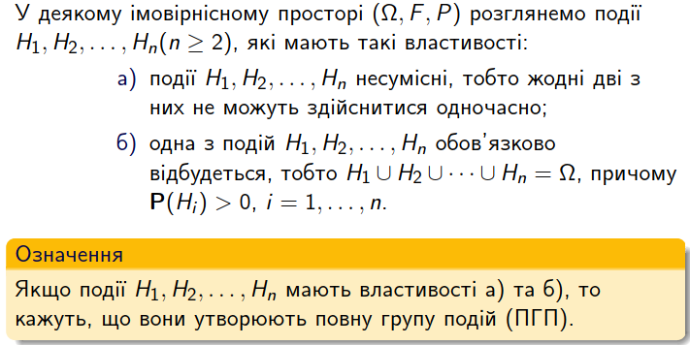

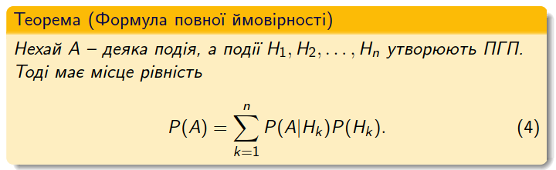

**Задача**:

Припустимо, прогноз погоди показує, що завтра з ймовірністю 0.6 (60%) буде сонячна погода. Відповідно те, що погода буде дощовою, дорівнює 0.4 (так як сума імовірностей подій, що складають повну групу дорівнює одиниці, тобто 100 відсоткам).

Також в нас є деякі дані по прогнозу на післязавтра: Якщо завтра буде сонячно, то ймовірність того, що післязавтра буде сонячно дорівнює 0.7

P(D2 = сонячно | D1 = сонячно) = 0.7

Якщо завтра буде дощ, то ймовірність того, що післязавтра буде сонячно дорівнює 0.4

P(D2 = сонячно | D1 = дощ) = 0.4

Знайти ймовірність того, що післязавтра буде сонячно.

**Розв'язок:**

Необхідно знайти дві події:

1. ймовірність того що і завтра і післязавтра буде сонячно. Вирахуємо це по теоремі добутку залежних подій: P(D2 = сонячно | P(D1 = сонячно)) * P(D1 = сонячно) = 0.7*0.6 = 0.42

2. Ймовірність того що завтра буде дощ а післязавтра буде сонячно.

P(D2 = сонячно | P(D1 = дощ)) * P(D1 = дощ) = 0.4*0.4 = 0.16

Після цього, необхідно скласти ймовірності цих двох подій. В результаті отримаємо ймовірність сонячної погоди післязавтра рівною 58%

1. Формула Байєса. Приклад.

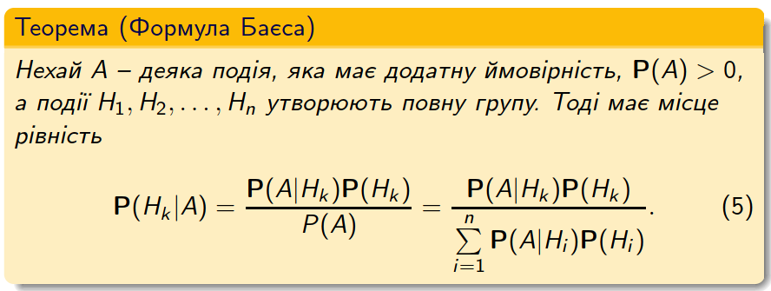

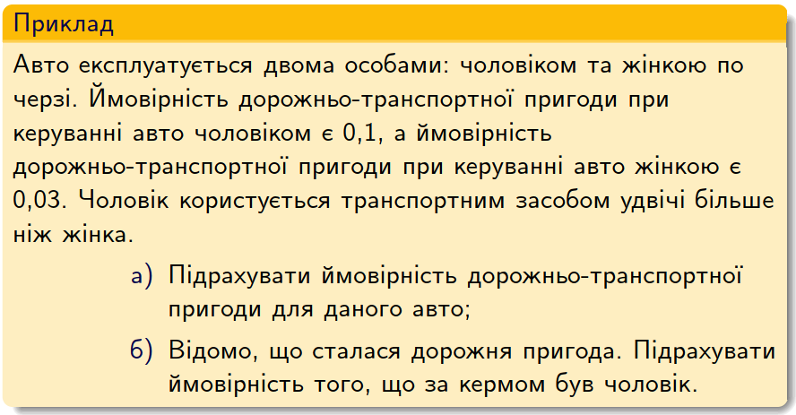

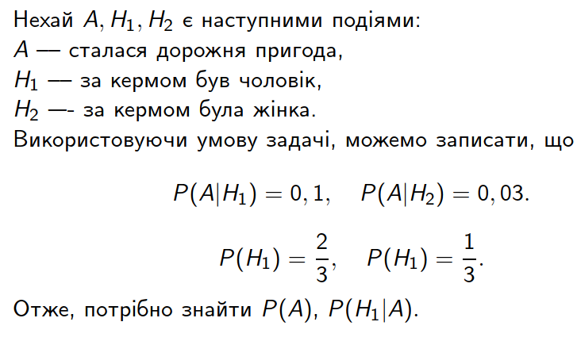

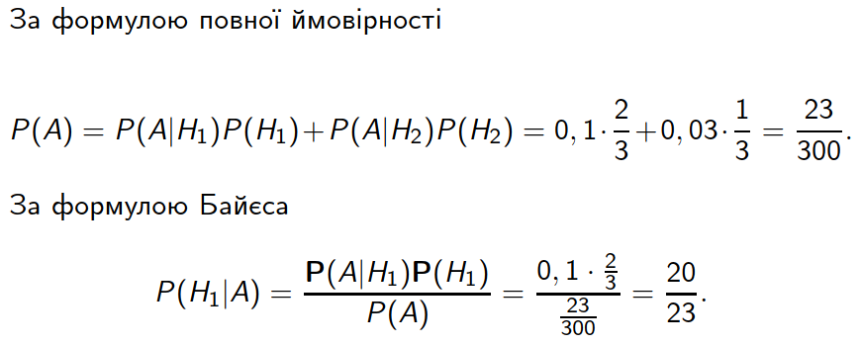

1. Незалежні випадкові події (попарно, у сукупності). Приклад Берштейна

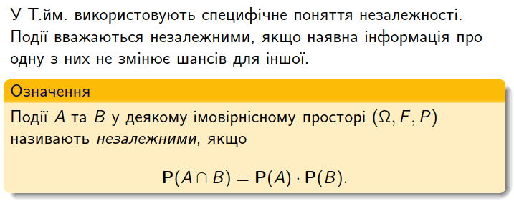

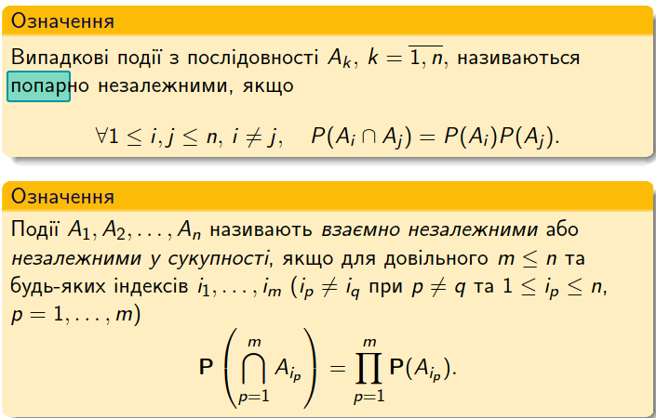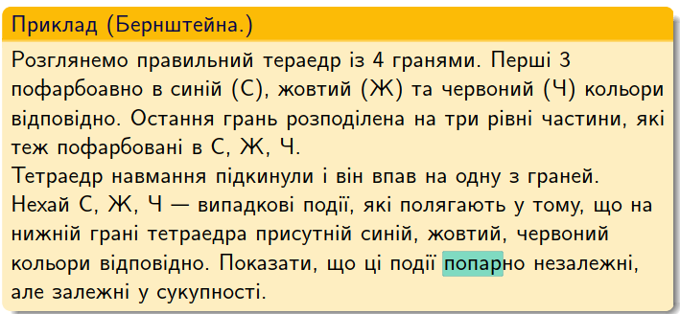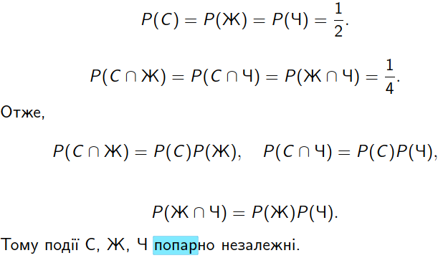

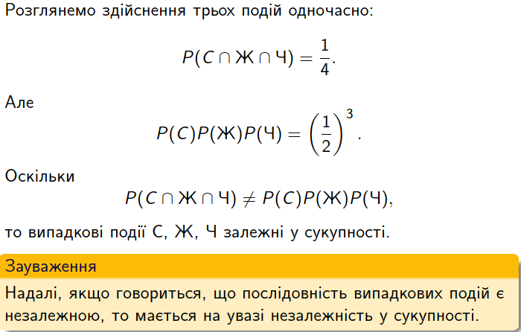

1. Теорема про перетворення незалежних випадкових подій.

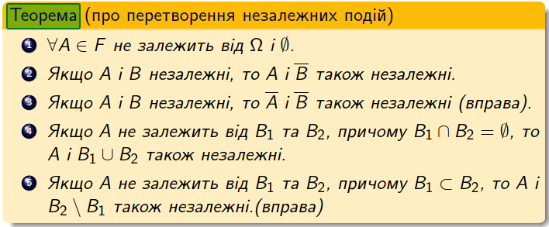

1. Випадкові величини. Функція розподілу.



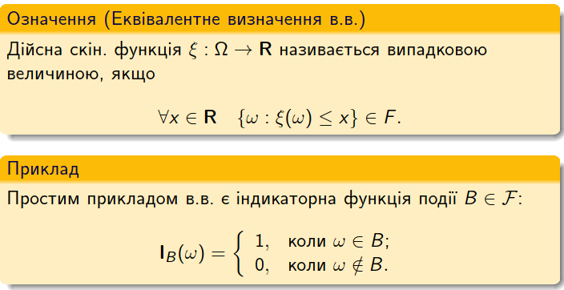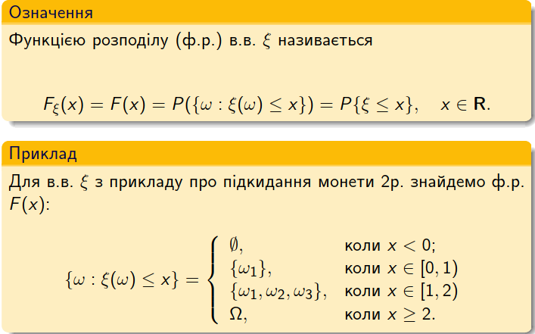

1. Дискретні випадкові величини. Їх розподіл.

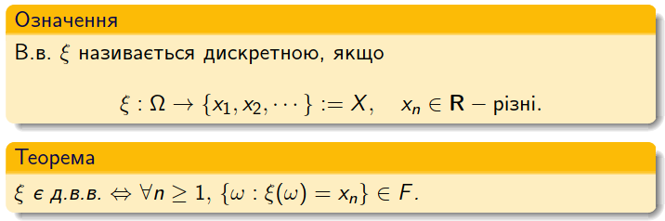

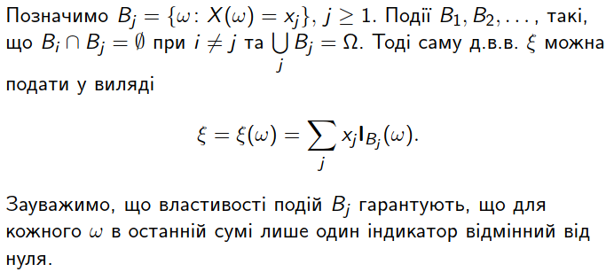

1. Схема випробувань Бернуллі

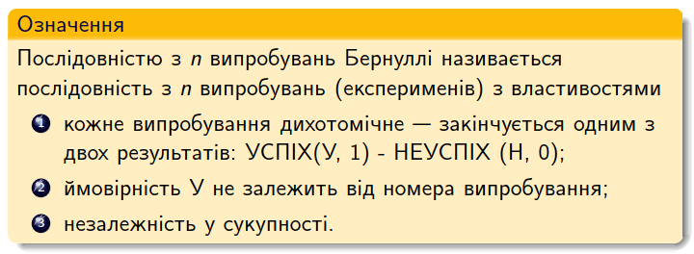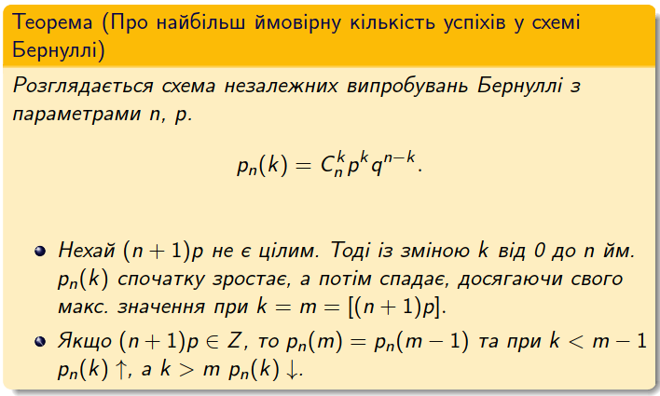

1. Задача про комахи

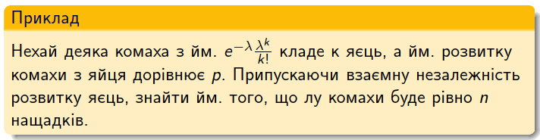

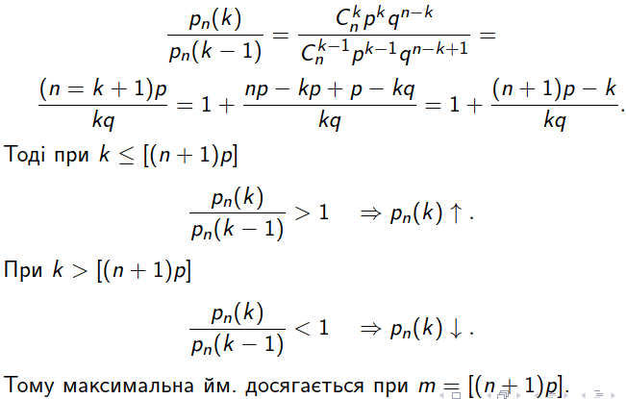

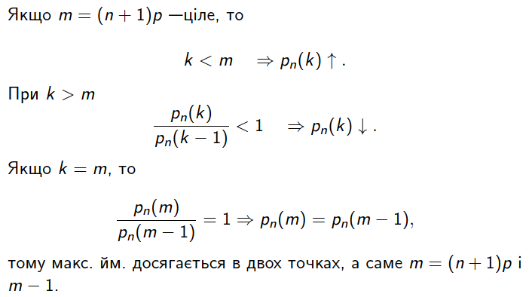

1. Розподіл Бернуллі, біноміальний розподіл. Їх математичне сподівання та дисперсія.

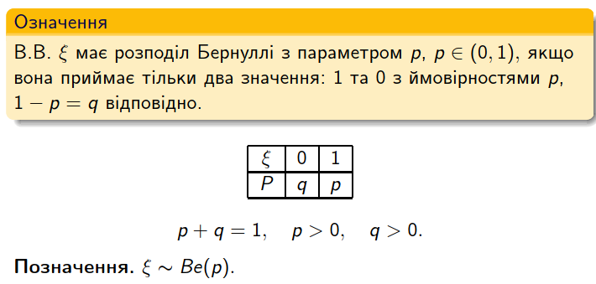

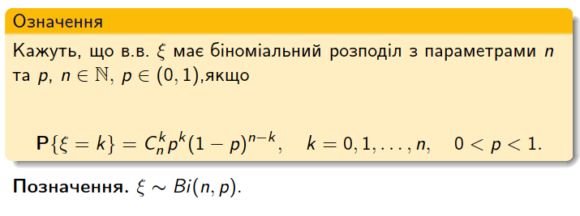

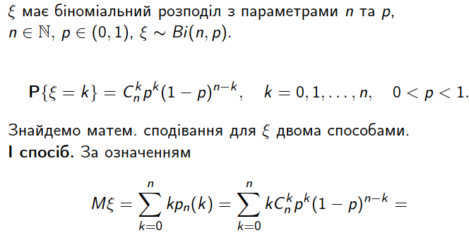

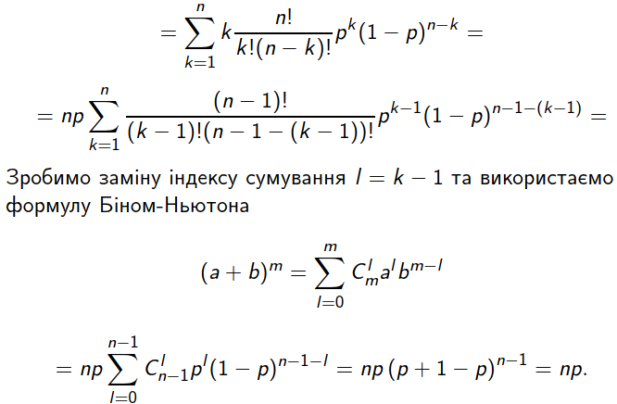

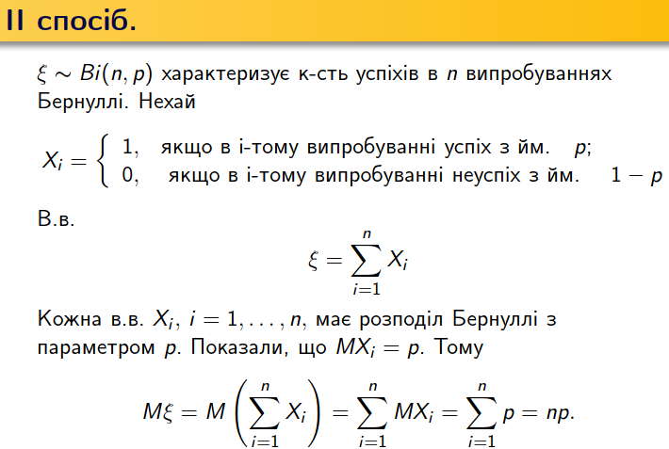

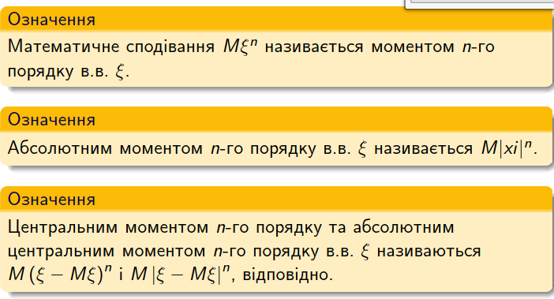

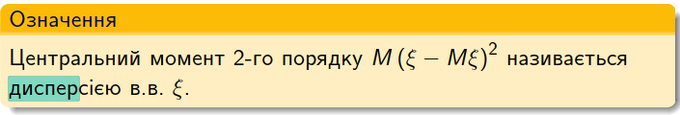

Бернуллі

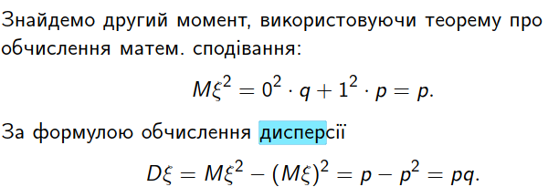

Біномінальний

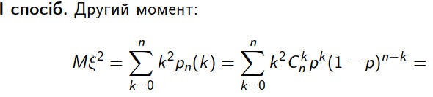

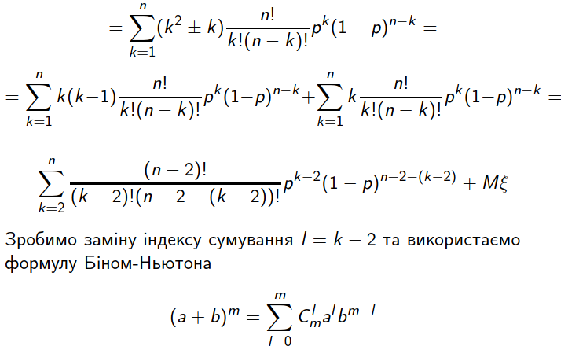

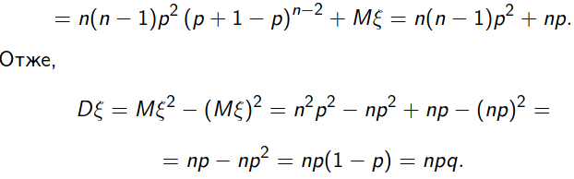

2 спосіб

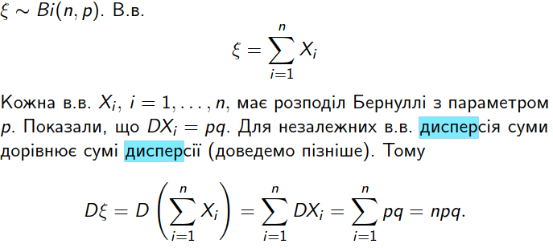

1. Теорема про найбільш ймовірне значення для біноміального розподілу.

*f*(*k*, *n*, *p*) є монотонно зростаючою при *k* < *M* і монотонно спадною для *k* > *M*, за винятком випадку де (*n* + 1)*p* є цілим. В даному випадку, існує два значення в яких *f* є максимальною: (*n* + 1)*p* і (*n* + 1)*p* − 1. *M* є *найбільш імовірним* результатом із усіх випробувань Бернуллі і називається [модою](https://uk.wikipedia.org/wiki/%D0%9C%D0%BE%D0%B4%D0%B0_(%D1%81%D1%82%D0%B0%D1%82%D0%B8%D1%81%D1%82%D0%B8%D0%BA%D0%B0)).

1. Геометричний розподіл. Його математичне сподівання та дисперсія.

дискретна випадкова величина *X* має геометричний розподіл з параметром *p* , якщо вона збігається з кількістю випробувань до першого успіху в нескінченній послідовності випробувань Бернуллі з імовірністю успіху в одному випробуванні.







1. Розподіл Пуассона. Математичне сподівання та дисперсія для нього.

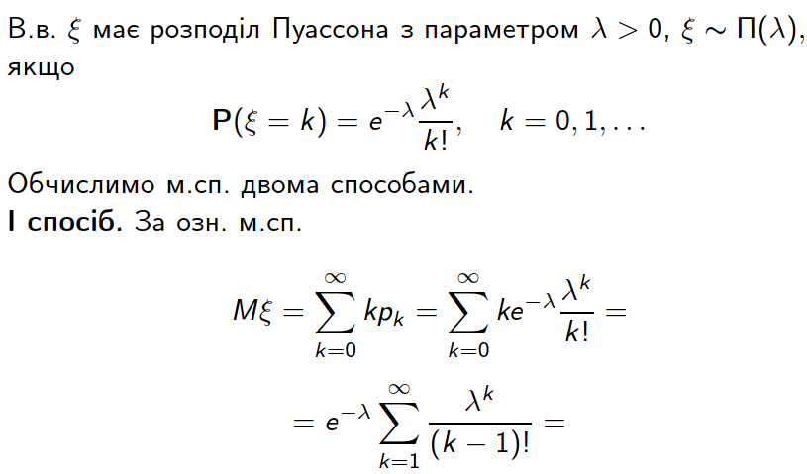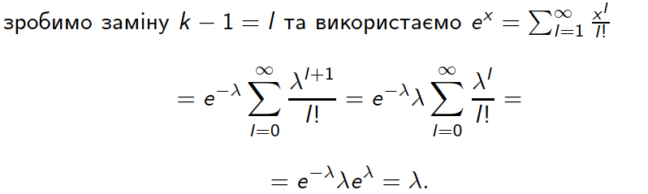

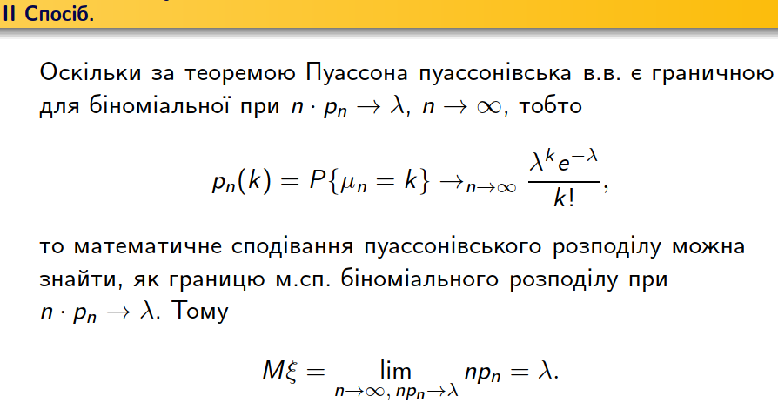

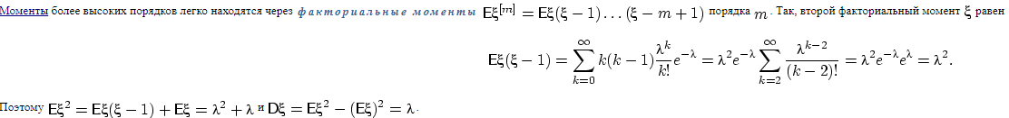

1. Гранична теорема Пуассона.

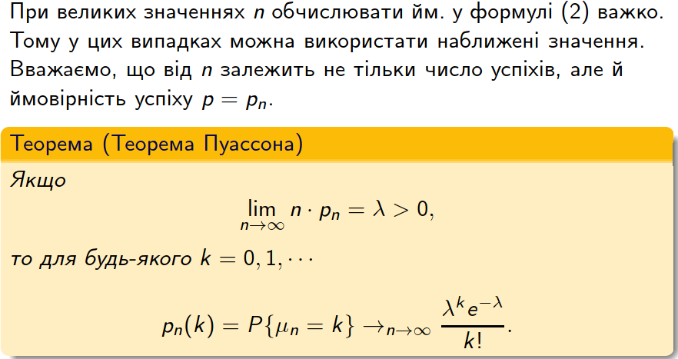

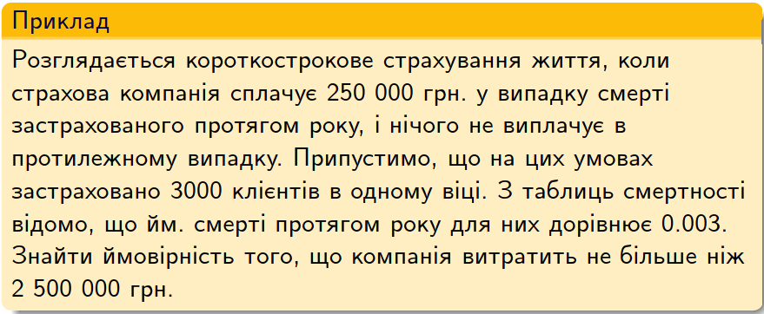

1. Локальна та інтегральна теореми Муавра-Лапласа.

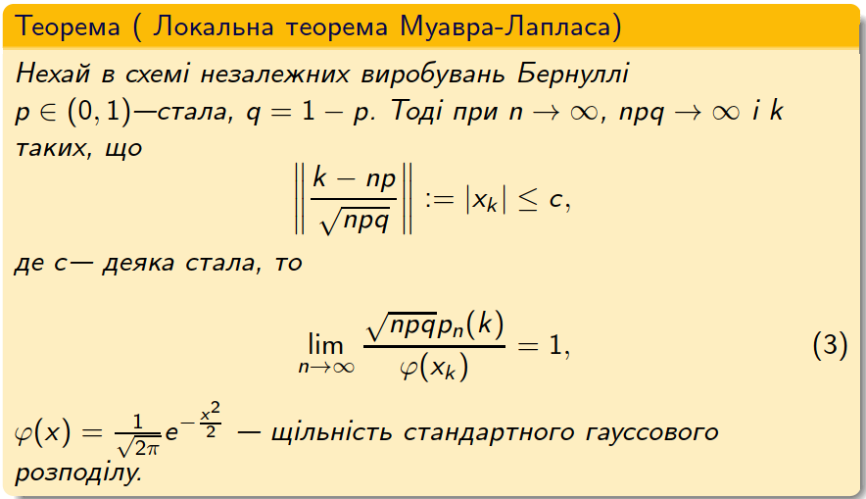

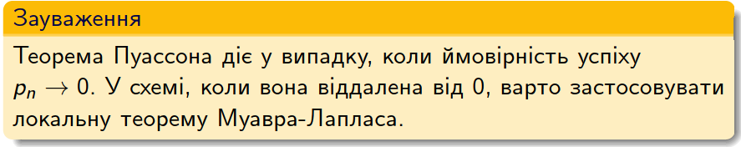

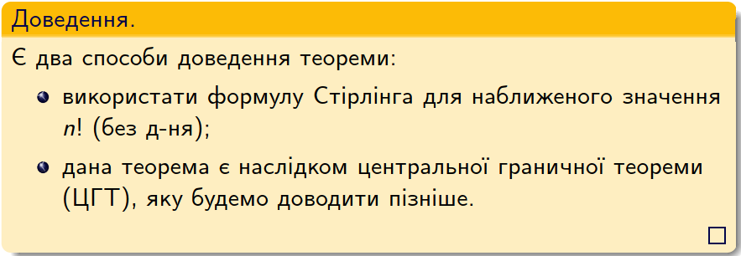

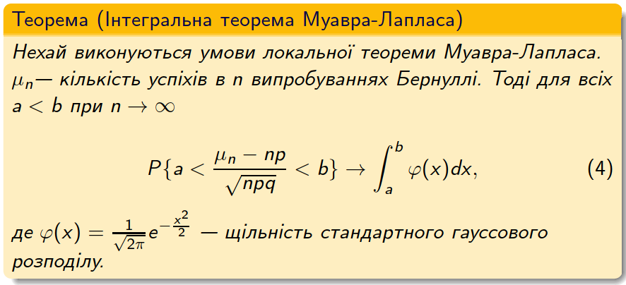

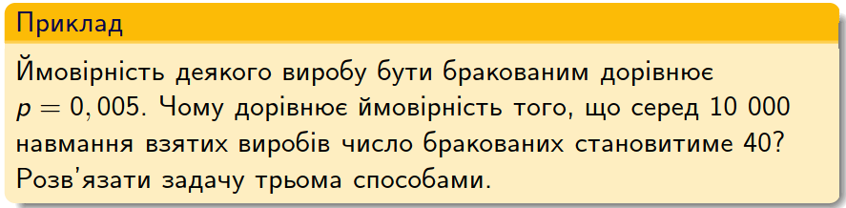

1. Математичне сподівання для дискретної випадкової величини. Теорема про обчислення.

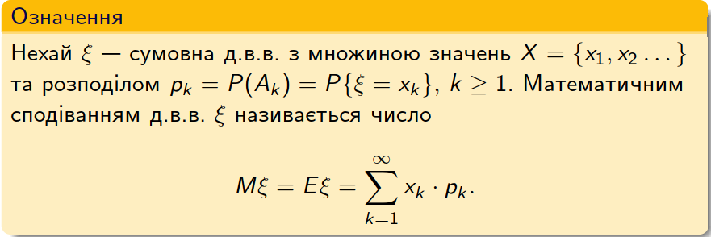

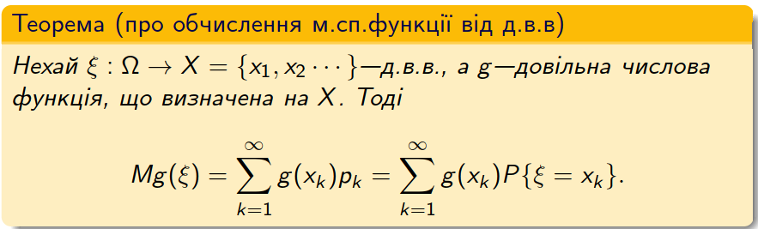

1. Властивості Матем. Сподівання

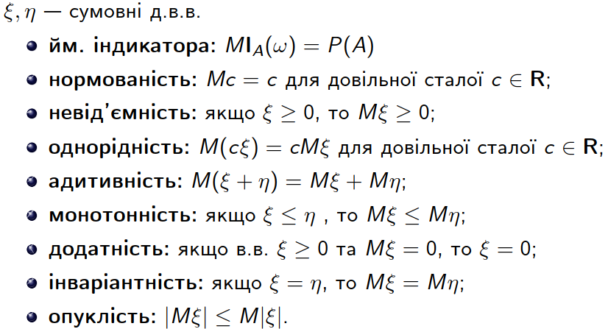

1. Моменти вищих порядків для випадкової величини. Дисперсія та властивості.

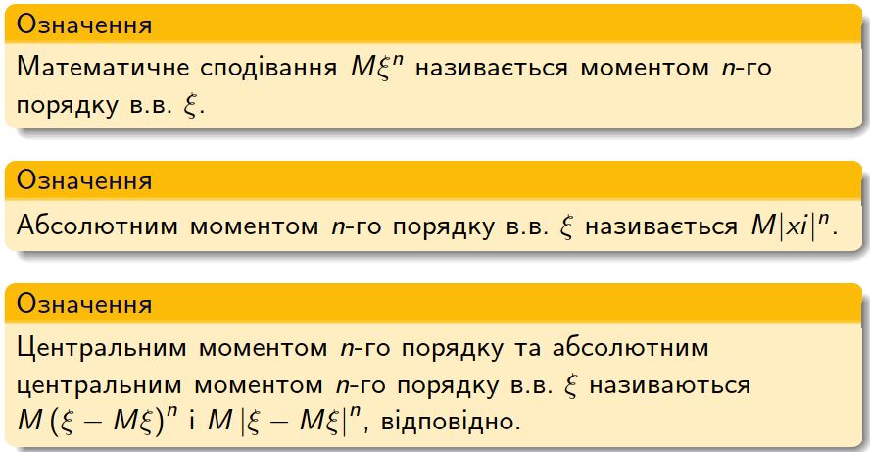

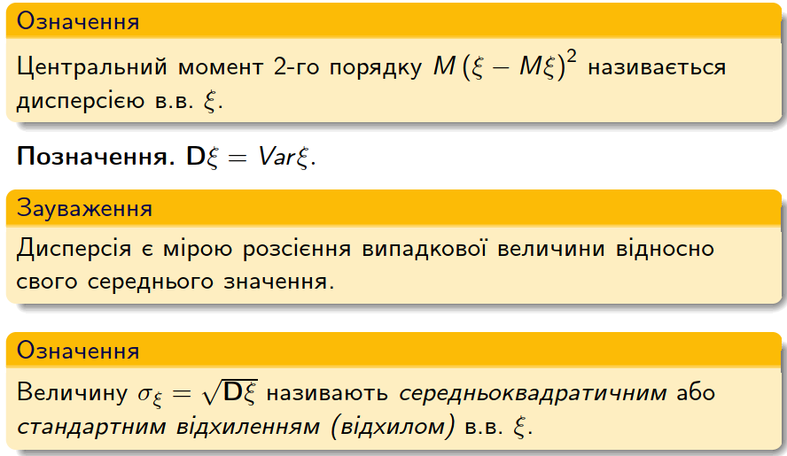

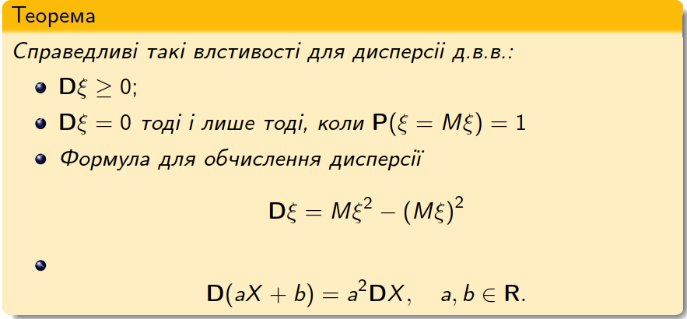

1. Нерівність Коші-Буняковського.

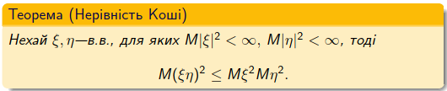

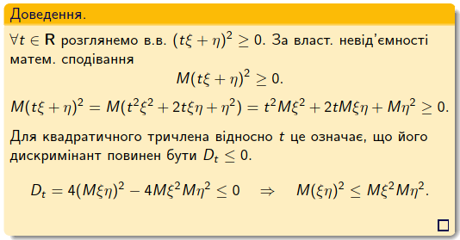

1. Властивість мінімальності дисперсії серед усіх квадратичних відхилень

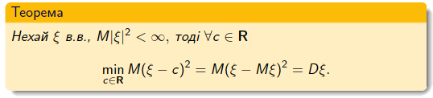

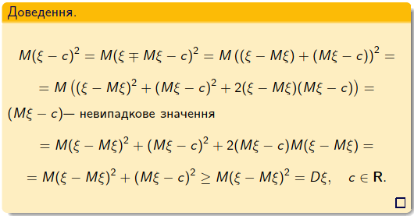

1. Нерівність Чебишева.

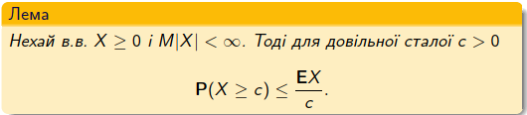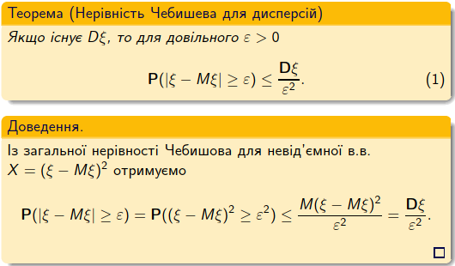

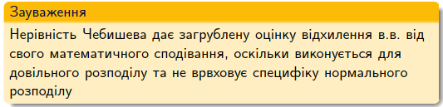

1. Правило 3σ.

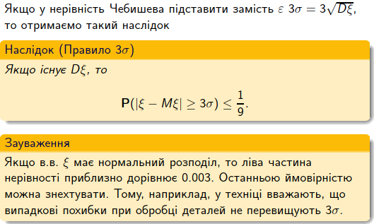

1. Багатовимірні дискретні випадкові величини.

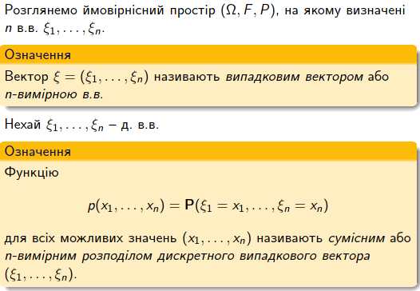

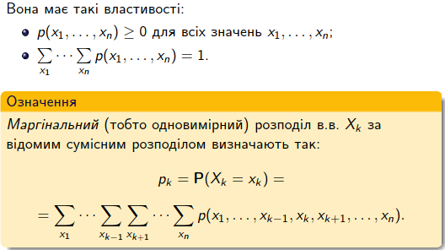

1. Незалежні дискретні випадкові величини. Лема про еквівалентність означення

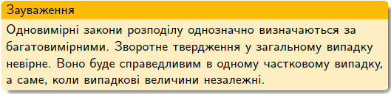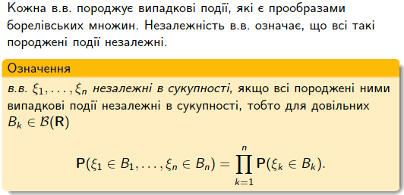

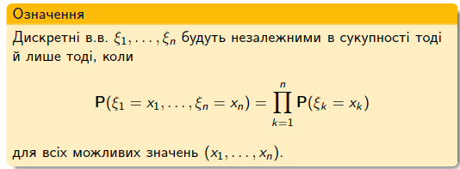

1. Теорема про спадковість незалежної випадкової величини.

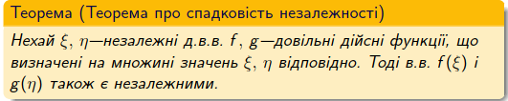



1. Мультиплікативна властивість математичного сподівання.

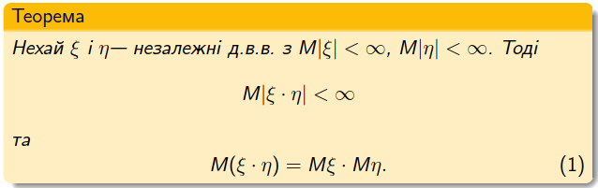

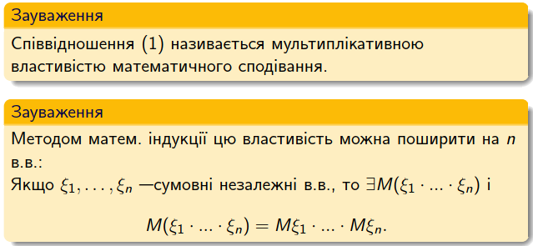

1. Теорема про дисперсію сум незалежних випадкових величин.

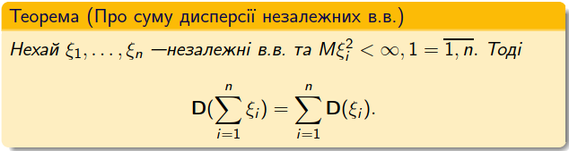

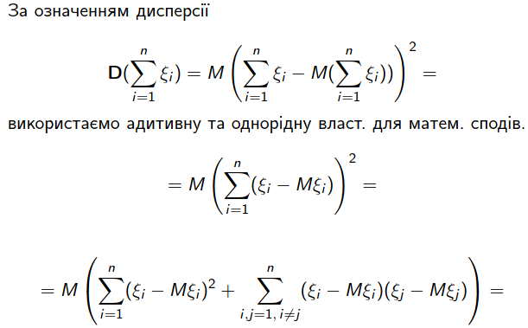

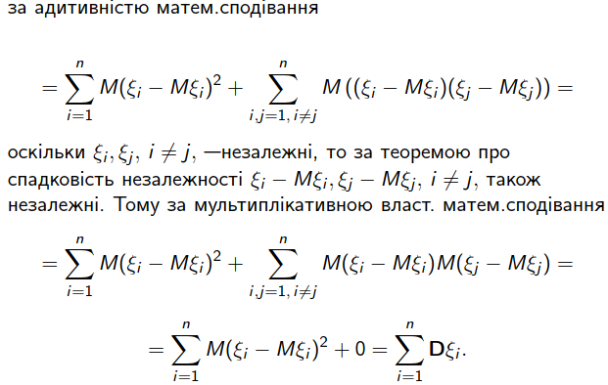

1. Коваріація та її властивості.

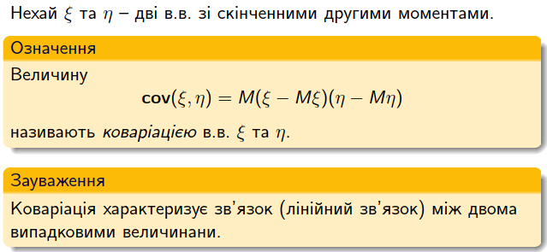

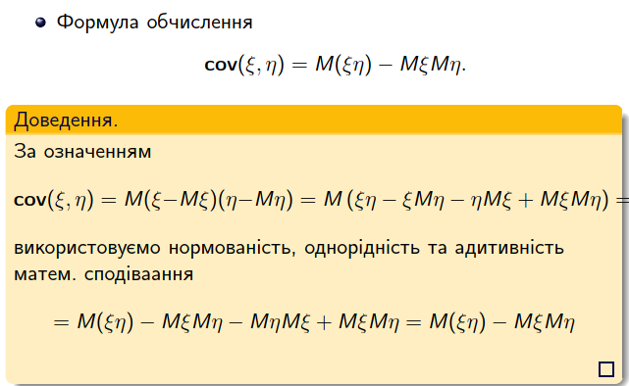

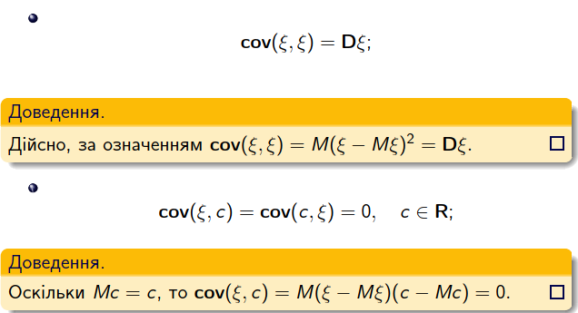

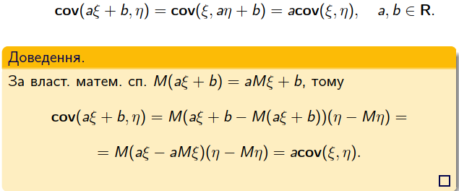

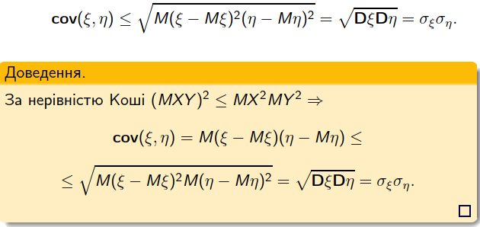

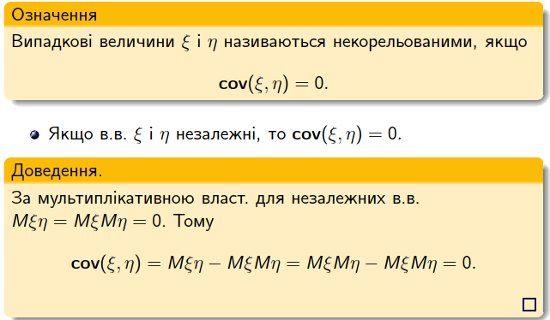

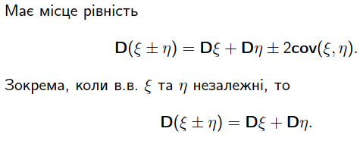

1. Коефіцієнт кореляції та його властивості.

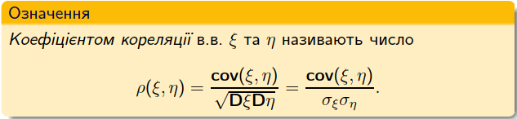

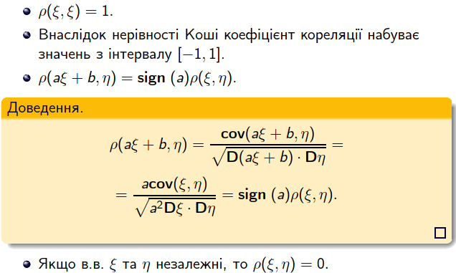



1. Генератриса для д.в.в та її властивості.

